Inspección estática de código

Beneficios:

* Detección y corrección temprana de los defectos.
* Reducción de costos en un 39% al detectar y corregir defectos a tiempo en la inspección del código.
* 44% de reducción de costos al detectar y corregir defectos a tiempo en el diseño.
* Disminuye tiempo en las pruebas dinámicas y de aceptación, mejorando la productividad del desarrollo.

En la inspección del código llevada a cabo con el inspector de código integrado en el IDE NetBeans llamado FindBugs. Este nos mostró un número elevado de posibles modificaciones que se podían hacer al código para evitar los errores y mejorar las practicas del “buen código”

A continuación, se muestran los resultados del análisis en el servidor del juego

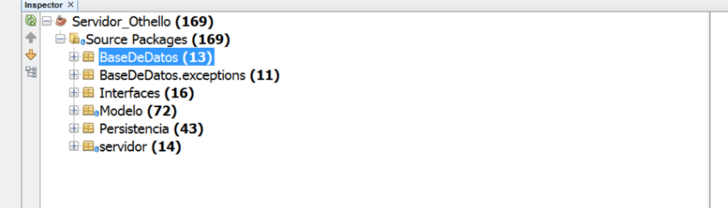

En la imagen anterior se muestra que el análisis encontró 169 posibles mejoras en el código, ahora se muestran los resultados después de haber aplicado algunas de ellas.

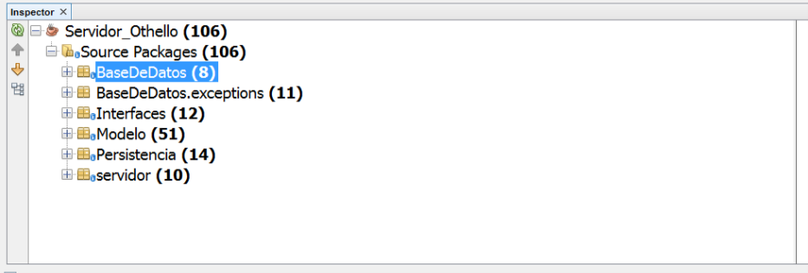

Como se ve en la imagen anterior hubo una corrección de 63 posibles errores y mejoras en las prácticas de codeo

Ahora se mostrarán los resultados del análisis en el proyecto del cliente.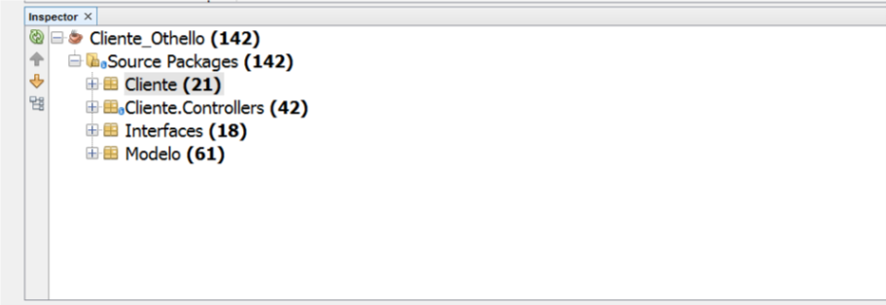

Como se ve en la imagen hubo un numero de posibles modificaciones en el código o de implementación de buenas prácticas que se pueden aplicar.

Ahora se muestran los resultados del análisis después de haber aplicado algunas de las correcciones.

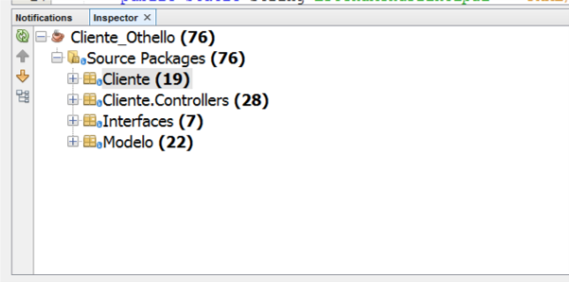

La inspección ayudó a mejorar la legibilidad del código, así como en algunos casos ayudo a mejorar algunas operaciones.